Історія розвитку штучного інтелекту
Перші серйозні дослідження щодо створення штучного інтелекту були зроблені практично відразу після появи перших електронних обчислювальних машин (ЕОМ).
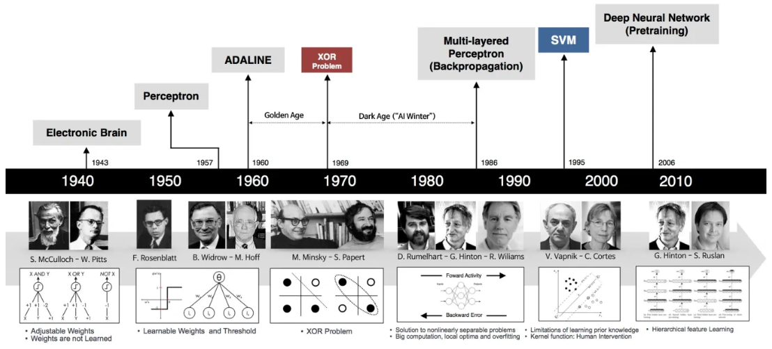
Рис.1. https://www.ultralytics.com/ru/blog/perceptrons-and-neural-networks-basic-principles-of-computer-vision

Народження науки про штучний інтелект. 1943 - 1956
Протягом цього періоду група вчених з широкого спектру областей науки почали обговорювати можливість створення штучного мозку.
- Дослідження в нейрології показали, що мозок представляє мережу з нейронів, які обмінюються між собою електричними сигналами за принципом «все або нічого», 0 або 1.
- Кібернетика Норберта Вінера описала основи управління і стабільності в електричних мережах.
- Теорія інформації Клода Шеннона описала цифрові сигнали.
- Теорія обчислення Алана Т’юринга показала, що будь-які обчислення можуть бути виконані за допомогою цифрових операцій.
- Уолтер Піттс і Уоррен Маккаллок проаналізували мережі, які складалися з примитивних штучних нейронів і показали, як вони можуть виконувати найпростіші логічні функції. Вони були першими, хто описав те, що дослідники згодом назвуть нейронною мережею.
Одним із студентів, натхнених їх ідеями був Марвін Мінський, якому тоді було 24 роки. Згодом він став одним з найбільш помітних лідерів та інноваторів в області штучного інтелекту на наступні 50 років.
У 1943 році Уолтер Піттс та Уоррен Маккалох у своїй науковій роботі «Логічне обчислення ідей, іманентних нервовій діяльності» представили першу математичну модель нейронних мереж.
У 1949 році Дональд Хебб випустив книгу «Організація поведінки» у якій описав теорію, як поведінка пов’язана з нейронними мережами та активністю мозку. Вона стала одним з монументальних стовпів розвитку машинного навчання.
У 1950 році Алан Тюрінг створив «Тест Тюрінга», щоб визначити, чи має комп’ютер справжній інтелект. Щоб пройти тест, машина мала обдурити людину, змусивши її повірити, що вона також є людиною.
У 1952 році Артур Семюел написав першу в історії комп’ютерну навчальну програму. Це була гра в шашки. За допомогою неї прокачували комп’ютер IBM — чим більше він грав, тим краще вивчав всі ходи, щоб скласти виграшну стратегію.

Дартмутський семінар (1956 рік)
Дартмутський семінар з питань штучного інтелекту відбувся влітку 1956 року в Дартмутському коледжі (Велика Британія) протягом 2 місяців. Семінар мав важливе значення для науки: там познайомилися фахівці, що цікавилися питаннями моделювання людського розуму, На семінарі було затверджено появу нової галузі науки з назвою «Artificial Intelligence».
План проведення сесій семінару складено відповідно до тези, що «кожен аспект навчання або іншої властивості інтелекту можна описати настільки детально, що можна змоделювати на комп'ютері».
Організаторами семінару були Джон Маккарті, Марвін Мінскі, Клод Шеннон і Натаніель Рочестер. Вони запросили відомих американських дослідників, так чи інакше пов'язаних з питаннями теорії управління, теорії автоматів, нейронних мереж, теорії ігор і дослідженням інтелекту.

На семінарі були присутні 10 осіб:
- Джон Маккарті, Дартмутський коледж (Велика Британія).
- Марвін Мінскі, Гарвардський університет (США).
- Клод Шеннон, Bell Laboratories (США).
- Натаніель Рочестер, IBM (США).
- Артур Самюель, IBM (США).
- Ален Ньюелл, Університет Карнегі – Меллон (США).
- Герберт Саймон, Іллінойський технологічний інститут (США).
- Тренчард Мур, Прінстонський університет (США).
- Рей Соломонофф, Чиказький університет (США)
- Олівер Селфрідж, Массачусетський технологічний інститут (США)
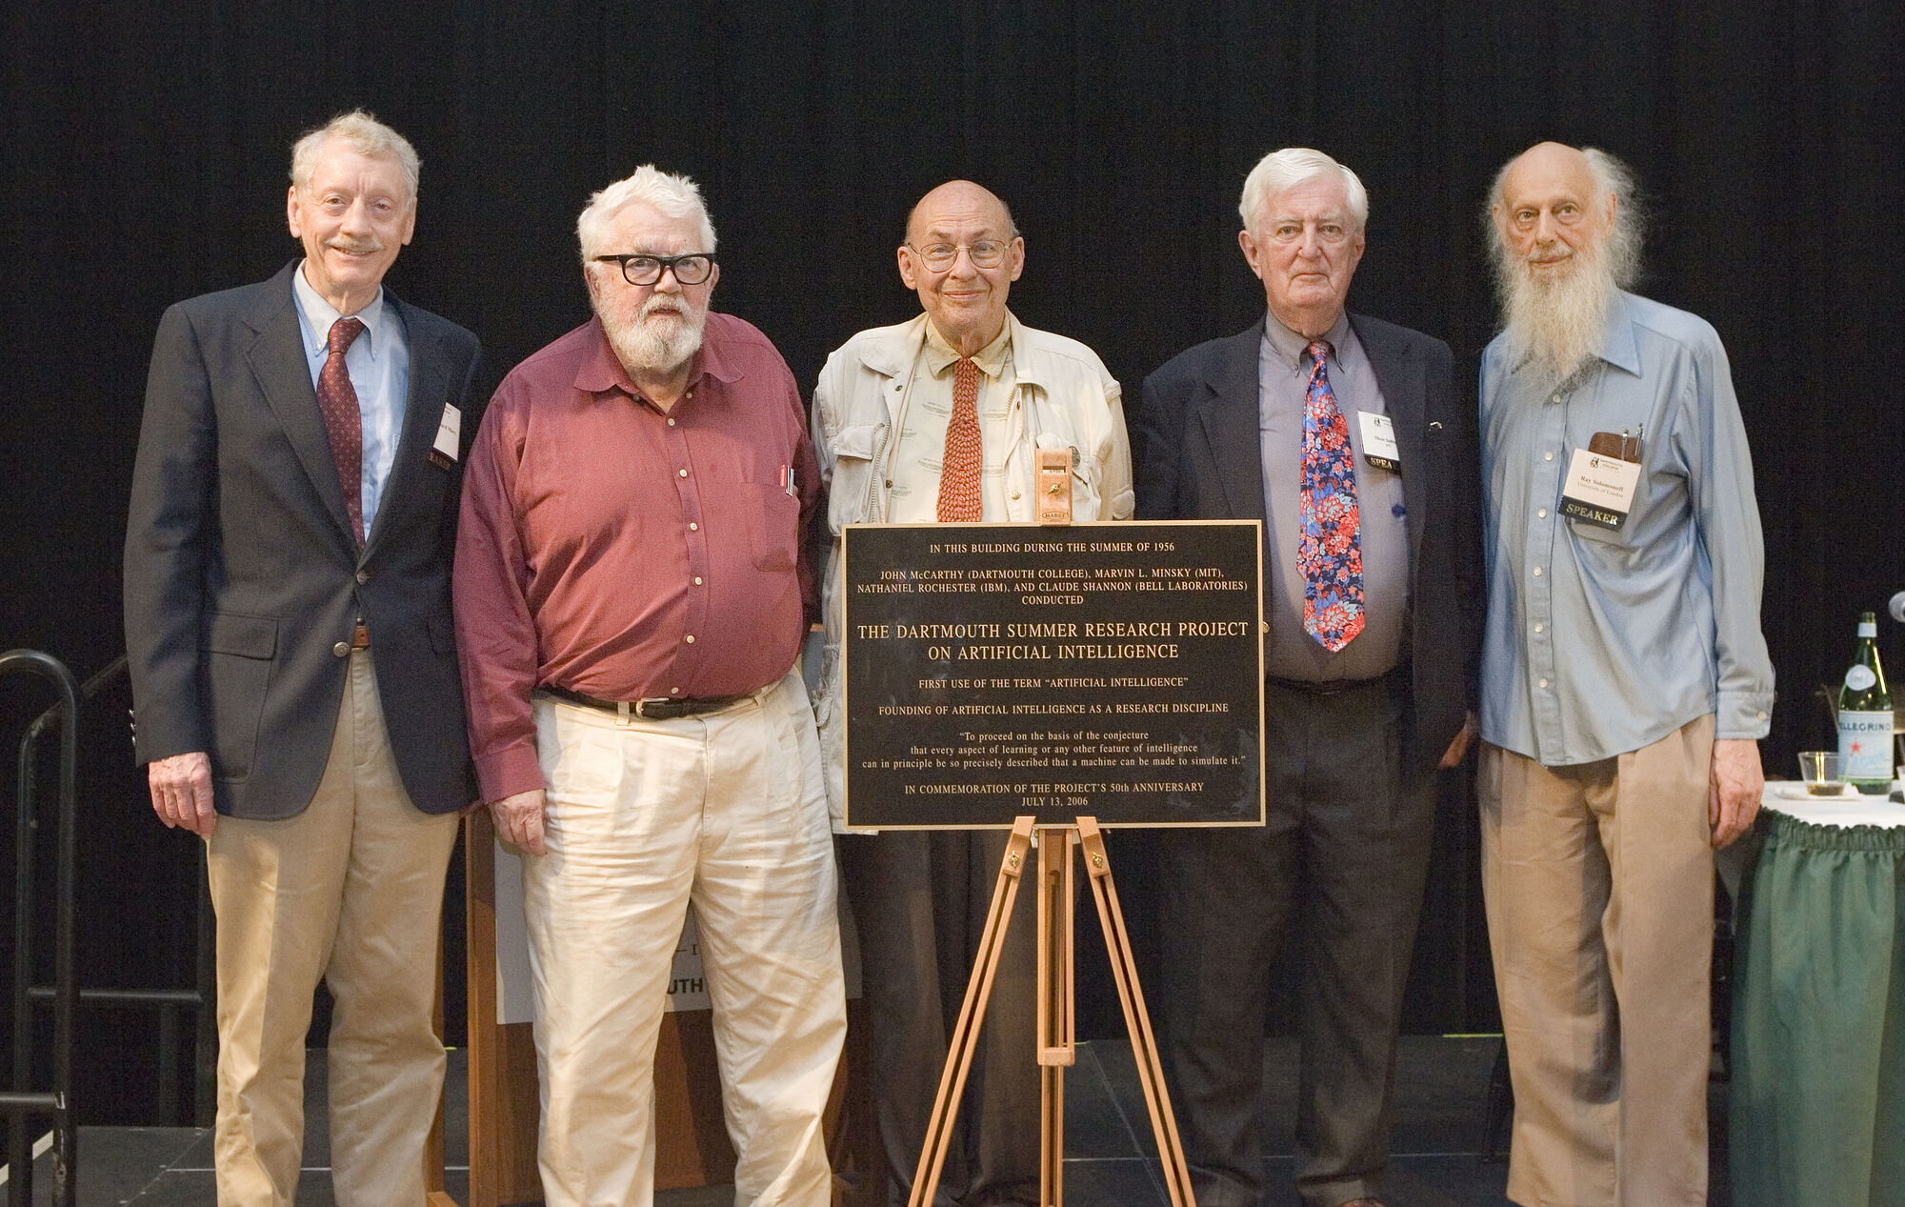
Рис. 1956 Dartmouth Summer Research Project on Artificial Intelligence. «Великі діди AI». Зліва направо – Тренчард Мур (Trenchard More), Джон Маккарті (John McCarthy), Марвін Мінскі (Marvin Minsky), Оливер Селфрідж (Oliver Selfridge) и Рей Соломонофф (Ray Solomonoff). Фотографія 1969 г.
Учасниками сформульовано основну тезу Дармутського семінару
«Ми пропонуємо провести двомісячне дослідження штучного інтелекту за участю 10 осіб протягом літа 1956 року в Дартмутському коледжі в Ганновері, штат Нью-Гемпшир . Дослідження має ґрунтуватися на припущенні, що кожен аспект навчання чи будь-яка інша особливість інтелекту в принципі може бути описана настільки точно, що можна створити машину для її імітації. Буде зроблено спробу знайти, як змусити машини використовувати мову, формувати абстракції та поняття, вирішувати проблеми, які зараз зарезервовані для людей, та самовдосконалюватися. Ми вважаємо, що значного прогресу можна досягти в одній або кількох із цих проблем, якщо ретельно відібрана група вчених працюватиме над цим разом протягом літа.»
Десять вчених абсолютно серйозно припускали, що зможуть досягти істотних результатів з даних питань, якщо працюватимуть разом протягом двох місяців. На сесіях семінару обговорюються комп'ютери, обробка природної мови, нейронні мережі, теорія обчислень, абстракція та креативність.

Золоті роки штучного інтелекту (1956-1974 роки)
Роки після 1956 були ерою нових відкриттів. Програми, що розроблені в цей час, для більшості людей здавалися просто приголомшливими, подібна «інтелектуальна» поведінка машин здавалася неймовірною. Дослідники проявляли небувалий оптимізм як в особистому спілкуванні, так і в публікаціях, стверджуючи, що повноцінна інтелектуальна машина буде створена менш ніж за 20 років. Урядові агентства, наприклад ARPA (Advanced Research Projects Agency), вкладали значні кошти в розвиток цієї нової області.
Багато програм, створених в ті роки, використовували алгоритми лабіринту. Для досягнення певної мети (виграш в грі або доказ теореми), вони рухалися до мети подібно до руху в лабіринті, повертаючись до точки розгалуження і вибираючи інший шлях, якщо цей виявився тупиковим.
Перше покоління дослідників у галузі ШІ робило такі передбачення про свою роботу:
- 1958 р. - Ален Ньюелл, Герберт Саймон: «Протягом десяти років цифровий комп'ютер буде чемпіоном світу з шахів» і «протягом десяти років комп'ютер відкриє і доведе нову важливу математичну теорему»
- 1965 р. - Герберт Саймон: «Протягом 20 років машини будуть здатні виконувати будь-яку роботу, на яку здатна людина»
- 1967 р. - Марвін Мінскі: «Протягом покоління проблема створення штучного інтелекту буде практично повністю вирішена»
- 1970 р. - Марвін Мінскі: «В інтервалі від 3 до 8 років ми будемо мати машину з інтелектом, порівнянним з середнім людським рівнем»
У 1958 році Френком Розенблатом запропоновано першу програмну модель нейромережі – Перцептрон (Perceptron). Як і більшість дослідників, Розенблат був оптимістично налаштований щодо потенційних можливостей перцептронів, стверджуючи, що «перцептрон може виявитися здатним навчатися, приймати рішення, перекладати з однієї мови на іншу».
Значний крок у розвитку штучного інтелекту зроблений у 1967 році з написанням алгоритму «найближчого сусіда». Він дозволив комп’ютерам використовувати найпростіші алгоритми розпізнавання образів. Цей алгоритм використовували для складання маршруту комівояжерів.
У 1963 році Массачусетський Технологічний Університет, «AI Group», Minsky & McCarthy, отримали грант на $ 2.2 млн. від ARPA, яке продовжувало фінансування в розмірі $ 3 млн. в рік до 70-х років. Такого ж масштабу фінансування задіяно стосовно «Stanford AI Project», John McCarthy та програми Newell та Simon, Carnegie Mellon University. Ще одну лабораторію з дослідження штучного інтелекту засновано в Единбурзькому Університеті в 1966 році. Ці чотири інститути стали основними центрами розробки і досліджень в області штучного інтелекту на довгі роки.
Активну дослідницьку програму в цій області розпочато на початку 60-х років, але вона була раптово перервана незабаром після публікації вчених Марвін Мінські та Сеймур Паперт в 1969 році книги «Перцептрони: вступ до обчислювальної геометрії» (Perceptrons: an introduction to computational geometry). В ній стверджувалося, що існують значні обмеження на можливості перцептронів і передбачення Розенблата були надмірним перебільшенням. Ефект від цієї книги був руйнівним - більш ніж на 10 років дослідження в напрямку штучних нейронних мереж були практично повністю припинені.

Перша «зима» штучного інтелекту (1974 - 1980 роки)
За проханням Британської ради з наукових досліджень відомий математик Сер Джеймс Лайтхілл підготував доповідь «Штучний інтелект: Загальний огляд», що опублікована в збірнику праць Симпозіуму з штучного інтелекту в 1973 році (Lighthill, James (1973): Artificial Intelligence: A General Survey // Artificial Intelligence: a paper symposium, Science Research Council). Лайтхілл описав стан розробок у галузі штучного інтелекту і надав песимістичні прогнози для основних напрямків цієї науки. В його доповіді рівень досягнень в галузі штучного інтелекту був визначений як розчаровуючий, а загальна оцінка була негативною з позицій практичної значущості.
Найбільшій критиці у звіті зазнали напрями машинного перекладу та робототехніки, при цьому щодо позитивних оцінок перспектив надано напрямкам моделювання нейрофізіологічних та психічних процесів. Загалом у звіті зазначено, що методи штучного інтелекту працездатні в деяких предметних галузях для дуже обмежених за масштабом проблем, тоді як їх поширення, масштабування широкого практичного застосування істотно ускладнене у зв'язку з ефектами комбінаторного вибуху.
За результатами звіту британський уряд припинив асигнування в більшості університетських дослідницьких програм, були збережені лише програми в Единбурзькому, Сассекському та Ессекському університетах.
У 70-х роках штучний інтелект став предметом критики і зменшення фінансування. Дослідники не змогли адекватно оцінити складність проблем, з якими вони зіткнулися. Їх надмірний оптимізм породив неймовірно високий рівень надій і очікувань, і коли обіцяні результати не змогли матеріалізуватися, фінансування досліджень в галузі штучного інтелекту різко зменшилося.
В той же час в результаті руйнівної критики перцептрона Марвіном Мінскі повністю припинено фінансування та дослідження в напрямку штучних нейронних майже на 10 років.
Незважаючи на труднощі (обмежена обчислювальна потужність, ефект «комбінаторного вибуху» в більшості алгоритмів, величезні обсяги даних, що необхідні для обробки в задачах, пов'язаних з розпізнаванням мови і образів), з якими зіткнулися в 70-ті роки, висуваються нові ідеї в областях логічного програмування, міркувань на основі «здорового глузду» та багато іншого.
У 1979 році, у Стенфордській лабораторії штучного інтелекту (SAIL), яку заснував Джон Маккарті, винайшли «Стенфордський візок», який міг самостійно об’їжджати перешкоди в кімнаті.

Бум штучного інтелекту (1980 – 1987 роки)
З 70-х років провідним напрямом у галузі штучного інтелекту стають експертні системи. У цей період створено багато різноманітних експертних та діагностичних систем, більшість яких діє і сьогодні. Найвідомішими з них є Mycin, що служить для діагностики та лікування інфекційних захворювань, і PROSPECTOR, що призначена для геологічної розвідки родовищ корисних копалин.
В той же час японський уряд почав «агресивне» фінансування проекту по створенню штучного інтелекту на основі комп'ютера п'ятого покоління. Нажаль, проект не виправдав покладені на нього надії.
Іншою важливою подією стало відродження інтересу до штучних нейронних мереж в роботах Джона Хопфилда (мережі Хопфілда) і Девіда Румельхарта (Back Propagation - алгоритм зворотного поширення похибки).
В 1981 році Джеральд Деджонг представив концепцію навчання на основі пояснень (Explanation Based Learning, EBL), коли комп’ютер аналізує навчальні дані та створює загальне правило, якому він може слідувати, відкидаючи несуттєву інформацію.

Друга «зима» штучного інтелекту (1987 – 1990-і роки)
Інтерес і участь бізнес-спільноти в дослідженнях штучного інтелекту зазнала сплеск і спад згідно з класичною схемою економічного міхура. Ринок спеціалізованого «заліза» для ШІ в 1987 почав занепадати. Персональні комп'ютери від Apple і IBM неухильно нарощували швидкість та потужність і в 1987 стали більш продуктивними в порівнянні з більш спеціалізованими дорогими комп'ютерами.
В цей же час набирають сили статистичні методи та машинне навчання: байєсівські мережі, метод опорних векторів (SVM), кластеризація та дерева рішень.
У 1990-х роках робота над машинним навчанням перейшла від підходу, заснованого на знаннях, до підходу, заснованого на даних. Вчені почали створювати програми для комп’ютерів, які аналізували великі обсяги даних і робили висновки або «вчилися» на основі отриманих результатів.
В 1997 році шаховий комп'ютер Deep Blue (IBM) перемагає чемпіона світу Гарі Каспарова. Ця подія засвідчила, що машини здатні вирішувати завдання, які потребують стратегічного мислення.

Епоха великих даних та глибокого навчання (2000–2020-ті роки)
Три ключові чинники викликали «вибух» розвитку штучного інтелекту:
- Зростання обчислювальних потужностей (GPU, хмарні системи),
- Поява величезних наборів даних,
- Розвиток нейромережних архітектур.
У 2011-му був розроблений Google Brain, глибока нейронна мережа, яка навчилася виявляти і класифікувати об’єкти так само як це робить кіт. Наступного року лабораторія X Lab розробила алгоритм машинного навчання, який здатен самостійно дивитися відео на YouTube, щоб ідентифікувати ролики, які містять котів.
Сучасна революція штучного інтелекту розпочалася з непомітного конкурсу досліджень. Це сталося у 2012 році на третій рік проведення змагання ImageNet Challenge (AlexNet). Перед командами стояла проблема: потрібно було побудувати рішення, яке б розпізнало тисячу зображень, від тварин і людей до ландшафтів.
У перші два роки найкращі команди не досягали точності більше 75%. На третій рік команда дослідників — професор Джефрі Хінтон та його студенти (Торонтський Університет) - раптово пробила цю стелю. Вони перемогли у змаганні з приголомшливим відривом 10,8 % за методом глибокого навчання.
У 2014 році Facebook розробив DeepFace — програмний алгоритм, який здатен розпізнавати або верифікувати людей на фотографіях на тому ж рівні, що й людина.
У 2015 році Microsoft створила Distributed Machine Learning Toolkit, який уможливив ефективний розподіл завдань машинного навчання між кількома комп’ютерами.
Тоді понад 3000 дослідників у галузі штучного інтелекту та робототехніки, за підтримки Стівена Гокінга, Ілона Маска та Стіва Возняка та інших, підписали відкритого листа, який попереджав про небезпеку автономної зброї, що обирає та вражає цілі без втручання людини.
У 2016 році штучний інтелект Google обіграв професійного гравця в китайську настільну гру Го, яка вважається найскладнішою настільною грою у світі.
Нейромережі починають перевершувати людини у низці завдань:
- Розпізнавання мови (Google Voice, Siri).
- Комп'ютерний зір (автопілотні автомобілі, медицина).
- Переклад та аналіз тексту.

Ера генеративних моделей (2020-і роки):
Період після 2020 року – це перехід штучного інтелекту з лабораторій у реальний світ. Якщо до 2020 року штучний інтелект в основному був "розумним інструментом", то тепер він став "універсальним працівником", "творчим партнером" та "науковим консультантом". Фокус змістився з "чи зможемо ми це зробити?" на "як правильно, безпечно та ефективно це інтегрувати в життя?".
Відбувся справжній бум, особливо у галузі генеративних технологій, машинного навчання та їх застосування у повсякденному житті. Цей період часто називають "AI boom" або ерою генеративного ШІ, коли моделі стали доступними для широкої аудиторії, викликавши як захоплення, так і дебати про ризики, етику та регуляцію. До 2024 року використання штучного інтелекту в організаціях зросло до 78% (з 55% в 2023 році), а інвестиції в технології досягли сотень мільярдів доларів. Розвиток йшов за кількома напрямками: покращення великих мовних моделей (Large Language Model, LLM), мультимодальний ШІ (текст + зображення + відео), автономні агенти та інтеграція в популярні галузі: охорони здоров'я, бізнесу та розваг. [https://en.wikipedia.org/wiki/AI_boom].

2021 рік. Фокус на генеративних моделях та інтеграції
Рік ознаменувався першими кроками у генеративному штучному інтелекті. Компанія OpenAI представила DALL-E - модель, яка генерує зображення за текстовими описами, що стало проривом у комп'ютерному зорі та креативі. Розроблено новаторську мультимодальну модель CLIP (Contrastive Language-Image Pre-training), що покращує розуміння зв'язків між текстом та зображеннями. Microsoft запустила Copilot - ШІ-помічника для написання коду, заснованого на GPT-3, що прискорило розробку програмного забезпечення. Акцент зроблено на інтеграції ШІ в інструменти: від автоматизації завдань до персоналізації (наприклад, в e-commerce). Це заклало основу для майбутніх чат-ботів та генераторів контенту.

2022 рік. Вибух популярності ChatGPT та Stable Diffusion
Це був рік, коли штучний інтелект вийшов на широку аудиторію. У серпні Stability AI випустила Stable Diffusion – відкриту модель для генерації зображень, доступну всім, що спровокувало бум в ШІ-арті. У листопаді OpenAI представила ChatGPT (на базі GPT-3.5), який швидко набрав 100 мільйонів користувачів - найшвидше зростання в історії споживчих програм. Модель демонструвала людський рівень у розмовах, але критикувалася за «галюцинації» (вигадування фактів). З'явилися перші закони: класовий позов проти Microsoft, GitHub і OpenAI за порушення авторських прав при навчанні на публічному коді. ШІ почав втілюватися в галузі: від медицини (точна інтерпретація зображень) до ігор та освіти.

2023 рік. GPT-4, регуляції та глобальні дебати
В цей рік домінували нарямки щодо великих мовних моделей. У березні OpenAI випустила GPT-4 - мультимодальну модель (текст + зображення), яку інтегрували в ChatGPT для передплатників. Google відповіла випуском моделі Bard (тепер Gemini), а Meta - LLaMA.
Але зросли побоювання.
- Більше 800 відомих особистостей підписали петицію із закликом тимчасово зупинити розробку “суперінтелекту” на базі штучного інтелекту. Ініціативу організував некомерційний центр Future of Life Institute, одним з радників якого є Ілон Маск. Автори петиції пропонують заборонити створення ШІ, здатного перевищувати людські когнітивні можливості, доки науковці не доведуть безпечність таких технологій, а суспільство не підтримає їх використання.
- Провідні лідери в галузі штучного інтелекту, зокрема гендиректор OpenAI Сем Алтман, разом з експертами й професорами підняли питання “загрози вимирання людства через ШІ”, закликавши законотворців розглядати її на рівні з ризиками від пандемій і ядерної війни.
- Три художники подали колективний позов проти Stability AI, Deviant Art та Midjourney. Автори позову стверджують, що ШІ порушує закони про авторське право за допомогою інструмента для перетворення тексту на зображення Stable Diffusion.
- Американська комедіантка Сара Сільверман та двоє авторів подали позови проти Meta та OpenAI за використання їхнього контенту для створення мовних моделей. Обидві компанії використовували матеріали, захищені авторським правом, для навчання чат-ботів.
Проблеми вирішували на політичному рівні.
- Президент США Джо Байден підписав Executive Order «Виконавчий наказ про безпечний, надійний та надійний розвиток і використання штучного інтелекту». Політичні цілі, викладені у виконавчому розпорядженні, стосуються сприяння конкуренції в галузі штучного інтелекту, запобігання загрозам, що виникають через штучний інтелект, громадянським свободам і національній безпеці, а також забезпечення глобальної конкурентоспроможності США у сфері штучного інтелекту.
- У Великій Британії відбулася міжнародна зустріч щодо безпеки штучного інтелекту AI Safety Summit, у якій взяли участь представники 29 урядів. Учасники, серед яких і Україна, підписали декларацію Блетчлі з безпеки штучного інтелекту. Документ передбачає співпрацю урядів у дослідженнях безпеки ШІ

2024 рік. Мультимодальність та автономні системи
Фокус змістився на відео та агентів. У лютому OpenAI анонсувала Sora – модель для генерації відео за текстом (до 1 хвилини). Google випустила Gemini 1.5 із контекстом до 1 млн токенів і додала AI Overview у пошук. Stability AI представила Stable Diffusion 3. Apple інтегрувала ШІ в iOS з Apple Intelligence та ChatGPT у Siri. В охороні здоров'я AlphaFold від DeepMind передбачала ДНК боротьби з раком; Деміс Хасабіс та Джон Джампер отримали Нобелівську премію з хімії за це.
Трендами 2024 року стало зростання автономних ШІ-агентів (для завдань без контролю навчання) та інтеграція до IoT/робототехніки.
Розроблено та впроваджено Закон про штучний інтелект – нормативний акт Європейського Союзу щодо штучного інтелекту. Він встановлює спільну регуляторну та правову базу для ШІ в рамках Європейського Союзу. Регламент набрав чинності 1 серпня 2024 року.
Закон охоплює більшість систем штучного інтелекту в широкому спектрі секторів, з винятками для ШІ, що використовується лише у військових цілях, цілях національної безпеки, дослідженнях або для непрофесійного використання. Як форма регулювання продукції, він не створює індивідуальних прав; натомість покладає обов'язки на постачальників ШІ та організації, які використовують ШІ в професійному контексті.
Закон класифікує програми штучного інтелекту за ризиком заподіяння шкоди. Існує чотири рівні – неприйнятний, високий, обмежений, мінімальний – плюс додаткова категорія для ШІ загального призначення.

2025 рік. Агенти, етика та глобальні ініціативи
У 2025 році ШІ став ще автономнішим.
- Mistral AI випустила Le Chat - швидкий AI-помічник (до 1000 слів/сек).
- Amazon тестує humanoid-роботів для доставки.
- ОАЕ будує найбільший AI-датacenter у Європі;
- Запущені NLWeb, Project Mariner та Google Flow.
Зростають "вертикальні" вузькоспеціалізовані моделі для медицини, юриспруденції, фінансів, що створені невеликими командами. Штучний інтелект переходить від аналізу існуючих даних до генерації нових гіпотез та відкриттів. AlphaFold від DeepMind – лише перший гучний приклад. Це сприяє відкриттю нових ліків, матеріалів із заданими властивостями, оптимізації хімічних реакцій та відкриття нових фізичних закономірностей у величезних масивах даних
Штучний інтелект перестав бути інструментом лише вчених з доступом до суперкомп'ютерів. З’являються No-Code/Low-Code платформи, де можна зібрати ШІ-рішення, просто з'єднуючи блоки в інтерфейсі. Будь-яка компанія тепер може вбудувати у свій продукт найпотужніші моделі від OpenAI, Google або Anthropic, просто оплачуючи API-послуги. Для розробників існують хаби для ШІ-моделей (Hugging Face), де можна ділитися, тестувати та використовувати тисячі готових моделей.
Розвиток синтетичних даних (генерованих ШІ для навчання інших ШІ), ринків "чистих" даних та моделей, які навчаються на менших обсягах інформації.
Загострюються етичні та регуляторні дебати. Чим потужнішими стають моделі, тим голосніше звучать тривожні питання.
- На чому навчалися моделі? Чи не порушують вони права авторів, чиї тексти та зображення були використані без дозволу?
- Моделі можуть впевнено генерувати хибну інформацію (галюцинації). Як це контролювати у медицині, юриспруденції, освіті?
- Штучний інтелект різко посилив можливості для створення фішингових листів, дезінформаційних кампаній та злому.
Легальні дані для навчання стають ключовим ресурсом. Закони про авторське право та приватність посилюються. Закон про штучний інтелект у ЄС — одна з перших у світі спроб створити всеосяжний закон, що регулює розробку та застосування ШІ. Компанії тепер мають думати про відповідність.
Франція провела саміт з питань штучного інтелекту (AI Action Summit). Участь прийняли понад 1000 учасників з понад 100 країн, які представляли урядовців, міжнародні організації, академічну та дослідницьку спільноту, приватний сектор та громадянське суспільство. На саміті зроблено акцент на інноваціях, практичному впровадженні та потенційних економічних можливостях ШІ, а також досліджено ширший спектр ризиків, включаючи вплив штучного інтелекту на навколишнє середовище та порушення роботи ринку праці.

Найближче майбутнє (2-5 років)
Поширення персональних ШІ-агентів, що спроможні спілкуватися з агентами інших людей, навчатися і працювати на рутинних завданнях: керувати фінансами, вести календар тощо.
Інтерфейси програм стануть розмовними (наприклад, виконувати запит «Знайди мені всі документи за минулий квартал і зроби презентацію за ключовими метриками»). Пошук в інтернеті перетвориться на діалог з всезнаючим експертом.
Освіта, медицина, розваги стануть абсолютно персональними. Кожен матиме свій навчальний план, схему лікування та добірку контенту, згенеровані штучним інтелектом в реальному часі. Завдяки мультимодальним моделям, роботи нарешті навчаться розуміти контекст і діяти у складному, неструктурованому середовищі (будинок, завод, лікарня).

Середньострокова перспектива (5-15 років)
Розмивання меж між «штучним» та «природним» інтелектом. Можливе досягнення рівня Універсального Інтелекту (Artificial General Intelligence, AGI) - системи, здатної зрозуміти або виконати будь-яке інтелектуальне завдання, яке може виконати людина. AGI зможе проводити наукові дослідження практично автономно, прискорюючи прогрес у десятки разів.
Відбудеться переоцінка людської праці. Найбільшу цінність матиме творчість, стратегічне мислення, емпатія та управління складними системами. Може з'явитися безумовний базовий прибуток або інші моделі перерозподілу благ.

Ключові виклики та ризики стрімкого розвитку штучного інтелекту
Штучний інтелект - це мета-технологія, яка змінює сам процес відкриття та винаходи. Головним завданням є зробити все можливе, щоб розвиток штучного інтелекту був безпечним і служив на благо всього людства. На сьогодні бачення загроз є в наступному.
- Проблема контролю (Alignment Problem). Як гарантувати, що цілі надінтелекту збігатимуться з людськими цінностями? Це головна технічна та філософська проблема.
- Кібербезпека та зброя. Автономна зброя, гіперреалістичні дезінформаційні кампанії.
- Соціальна нерівність. Розрив між країнами та класами, що володіють та не володіють технологіями штучного інтелекту.
- Екзистенційний ризик. У песимістичному сценарії надінтелект може побачити в людстві загрозу або безглуздий ресурс.
Майбутнє розвитку штучного інтелекту — це не зумовлений шлях, а простір можливостей, що залежить від рішень, які сьогодні приймаються. Необхідно терміново розвивати правове регулювання, систему освіти (вчити не фактам, а критичному мисленню та взаємодії з ШІ) та етичні стандарти. Ключовими навичками стануть критичне мислення, емоційний інтелект, креативність та здатність до безперервного навчання. Вміння ставити правильні завдання штучному інтелекту цінуватиметься вище, ніж уміння їх виконувати.

